Felles plan for kompetanseheving, ferdighetstrening og simulering.




Innhold
Innledning 3
Ansvar for gjennomføring 4
1.0 Trinn 1 - Grunnleggende ferdigheter innenfor ABCDE metodikk 4
1.1 Læringsmetoder Trinn 1 – Grunnleggende observasjonskompetanse. 5
1.2 Intruktører på trinn 1 5
1.3 Ulike yrkesgrupper, trinn 1 5
2.0 Trinn 2 – Hjerte-lunge-redning (HLR) 6
2.1 Krav til instruktører og pedagogisk tilnærming 6
2.2 Tidsintervall/resertifisering 6
2.3 Ulike yrkesgrupper: 6
3.0 Trinn 3: ABCDE, NEWS og ISBAR med pasientcase og refleksjon. 7
3.1 Instruktører, trinn 3 7
3.2 Praktisk øving gjennom relevante pasientcaser. 7
3.2.1 Briefing 8
3.2.2 Scenario 9
3.2.3 Debrief 9
3.3 Ulike yrkesgrupper, trinn 3 10
Felles fokusområder 10
4.0 Trinn 4 og 5 Tverrfaglig og tverretatlig simulering 10
4.1 Ulike yrkesgrupper, trinn 4 og 5. 11
5.0 Opplæringsplan, ressurspersoner 11

Innledning
Dette er en interkommunal plan for kompetanseheving, ferdighetstrening og simulering for kommunene i Seljord, Kviteseid, Vinje, Fyresdal, Nissedal, Tokke, Midt-Telemark, Tinn og Hjardal. I samarbeidsavtalen (vedlegg 1) er det beskrevet at det skal «utarbeides en plan for kompetanseheving, samarbeid, og system for opplæring». Dette dokumentet er et resultat av denne målsettingen og har som formål å sikre – og opprettholde kompetanseheving i helse- og omsorgstjenesten i samarbeidskommunene. Prehospital avdeling er også en del av prosjektet, men har sin egen plan for kompetanseheving og sertifiseringer. Dette skal være en felles plattform som skal rulles ut i alle samarbeidskommunene i prosjektet og danne grunnlaget for kompetanse som trengs for å kunne implementere simulering som metode i kommunene.
Arbeidet som ble lagt ned i forbindelse med den akuttmedisinske kjede skal videreføres og «holdes varmt» ved at det blir fokus på bruk av de ulike verktøyene (akuttsekken, pasientens følgeskjema- (inkl NEWS, ISBAR, qSOFA). I tillegg har USHT et nasjonalt prosjekt gående som heter KlinObsKommune. Dette prosjektet har mange av de samme læringsmålene og ambisjonene som akuttkjedeprosjektet – deriblant oppdagelse av forverret tilstand gjennom strukturert observasjonskompetanse. Det er i tillegg stort fokus på riktig og effektiv videreføring av opplysninger til neste behandlingsledd og god samhandling mellom etatene som skal hjelpe pasienten.
KlinObsKommune har en trinnvis kompetansemodell som tar sikte på å starte med grunnleggende ferdigheter innenfor observasjonskompetanse (trinn 1) før man går videre til hjerte- lunge redning (trinn 2) og deretter bruk av ABCDE, NEWS og ISBAR i enkle pasientcaser med refleksjon (trinn 3). For enkelte avdelinger kan det bli aktuelt å gå videre til scenariotrening med refleksjon og debrief (trinn 4) og til slutt kan gjennomføre tverrfaglige fullskalasimuleringer med debrief (trinn 5). Pasientens følgeskjema (vedlegg 3) introduseres på trinn 1. Foruten om dette, kommer mesteparten av akuttkjedeprosjektet inn fra trinn 3. Denne modellen er konkret, oversiktlig og bygger på prinsippet om at man må ha gjennomgått foregående trinn før man kan gå videre til neste trinn. Dette vil også være med på å danne et felles kunnskapsgrunnlag for hele helse- og omsorgstjenesten i Vest Telemark.
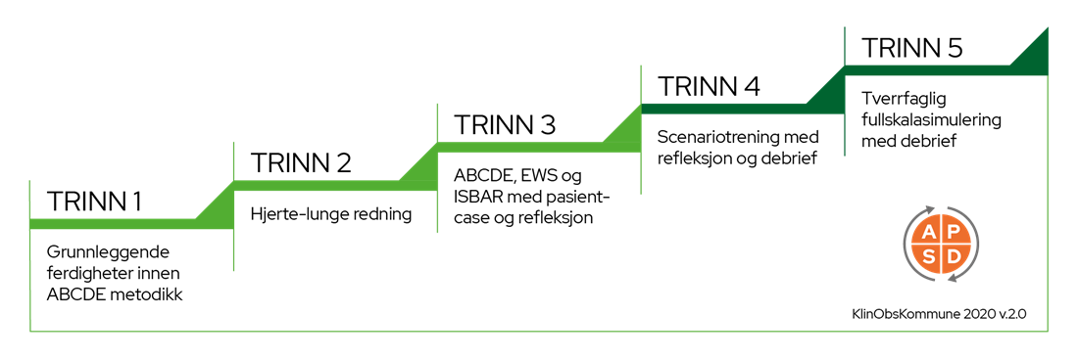


Kompetansebehovet på de ulike arbeidsstedene i kommunene avgjør hvilket trinn hver enkelt avdeling/tjeneste velger å starte på eller prioritere. Erfaringer fra andre kommuner viser at enkelte arbeidssteder har trinn 1 som daglige gjøremål i sine arbeidsoppgaver (som f.eks legevakt) mens andre enheter bruker det i svært liten grad og trenger en dypere gjennomgang. Det bør også vurderes hvilke avdelinger som bør gjennomgå alle trinne og hvilke avdelinger som det anses å være tilstrekkelig med trinn 1+2 – og etter hvert trinn 3. Det sees også at det er stor variasjon i hvor stor grad de ulike kommunene og arbeidsstedene har benyttet seg av simulering som metode fra tidligere. De som er godt kjent med metoden antas å kunne gå raskere frem enn de som ikke har simuleringserfaring fra tidligere.

Simuleringsportal/nettside
Læringsmateriell til trinn 1+3 ligger tilgjengelig på www.simulering-vt.no/undervisning. Her finnes powerpoint til trinn 1 samt teoretisk undervisning om de ulike fokusområdene. Sistnevnte streames live på Teams, tas opp og lagres på nettsiden slik at man også kan se den i etterkant.

Ansvar for gjennomføring
Det er enhetsleders ansvar at ansatte får opplæring og nødvendig trening for å kunne ivareta en faglig forsvarlig praksis. Dette vil blant annet medføre at aktuell leder har ansvar for å avsette tid i turnus slik at fasilitator og andre ansatte skal kunne få det teoretiske og praktiske grunnlaget som trengs for å kunne nå de aktuelle kunnskapsmålene.

Trinn 1 - Grunnleggende ferdigheter innenfor ABCDE metodikk
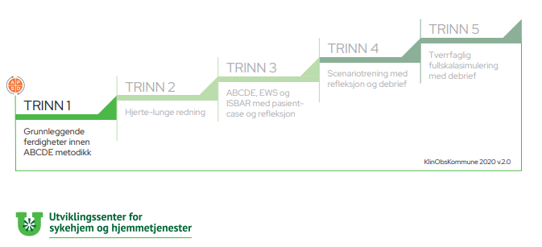
Målsettingen for trinn 1 er å gi en innføring i ABCDE prinsippet (vedlegg 3), og sørge for praktiske ferdigheter innen vitale målinger og handlingsberedskap i akutte og subakutte situasjoner. For å oppnå dette er det utviklet læringsressurser med blant annet opplæringsfilmer, stort fokus på praktisk trening og refleksjon rundt eget mestringsnivå. For alle som skal gjennomføre trinn 3 er det sterkt anbefalt at trinn 1 gjennomføres først. Dette for å skape et felles grunnlag for forståelse på tvers av yrkesgrupper på hvert arbeidssted, men også i dialog med andre helseinstanser.
USHT viser til følgende i sin informasjonsbrosjyre om KlinObsKommune: «Det synes som en omforent erfaring og oppfatning fra kommunehelsetjenesten at det er behov for å jobbe grundig med grunnleggende ferdigheter innen vitale målinger og handlingsberedskap før en bygger på/forbedrer nye prosesser og arbeidsmetoder. Å starte rett på bruk av nye metoder, verktøy og casetrening har vist seg utfordrende uten at alle har en felles grunnkompetanse».
KlinObsKommune er utarbeidet for å kunne brukes i hele kommunehelsetjenesten, ikke bare sykehjem og hjemmetjenester som tradisjonelt har jobbet med klinisk observasjonskompetanse. Trinn 1 er tenkt som et minimum for alle avdelinger/tjenesteområder innen kommunal helse- og omsorgstjeneste. Undervisningsmaterialet for trinn 1 er hentet fra USHT sine nettsider og er tilpasset vårt arbeid i simuleringsprosjektet. Det finnes egne eksempler fra både eldreomsorg, rus/psykiatri og for personer med psykisk utviklingshemming.

1.1 Læringsmetoder Trinn 1 – Grunnleggende observasjonskompetanse.
Denne modulen tar sikte på å sikre grunnleggende ferdigheter man trenger for å kunne gjøre en vurdering av en pasient. Den gir deltagerne kunnskap om observasjoner og tiltak knyttet til grunnleggende ABCDE metodikk, hva vitalia er, hvordan de måles og hva resultatene forteller oss. Trinn 1 er en kombinasjon av teoretisk og praktisk tilnærming hvor man først får den teoretiske bakgrunnen før man selv skal utføre måling av vitalia praktisk.

A – Airways (Hvordan sikre frie luftveier)
B- Breathing (Respirasjonsfrekvens, Oksygenmetning)
C- Circulation (Blodtrykk, puls, vurdering av hud)
D – Disability (Vurdering av bevissthetsnivå, mental status. ACVPU)
E – Exposure (Kroppsundersøkelse. Temperatur, smertevurdering)

Ferdig powerpoint presentasjon ligger tilgjengelig her: www.simulering-vt.no/undervisning

1.2 Intruktører på trinn 1
Ressurspersoner i simuleringsnettverket er instruktører på Trinn 1. Lokal gruppe i hver kommune setter opp hvilke personer som har ansvar for hvilke enhet(er) i sin kommune. Leder i lokal gruppe i hver kommune har ansvar for å fordele dette. Det er en forutsetning at de som skal gjennomføre undervisningen får avsatt tid til å sette seg inn i læringsmateriellet i forkant. Undervisningen kan gjennomføres via nett, men stedlig undervisning er å foretrekke spesielt til ansatte på arbeidssteder som har liten kjennskap til ABCDE gjennomgang fra tidligere. Det anbefales å ha grupper på opptil 12 stk per undervisning. Instruktør må også ha aktuelt utstyr med seg (akuttsekken) slik at alle får utføre den praktiske øvingen mtp oksygenmetning og blodtrykksmåling. Ved sistnevte anbefales manuell blodtrykksmåler og bruk av stetoskop.

1.3 Ulike yrkesgrupper, trinn 1
- Sykepleiere/vernepleiere i legevakt, sykehjem og hjemmesykepleie: forberedelse/oppfriskning til trinn 3. Kan evt tas som e-læring/selvstudie. Bidra som instruktører?
- Sykepleiere/vernepleiere/pedagoger i PU, psykisk helse, rusomsorg: obligatorisk.
- Helsefagarbeidere: obligatorisk
- Ufaglærte/assistenter: obligatorisk

2.0 Trinn 2 – Hjerte-lunge-redning (HLR)
Helsepersonell har en viktig rolle når det oppstår hjertestans, enten det skjer på arbeidsstedet eller ute i samfunnet. Det er en samfunnsforventning at helsepersonell behersker førstehjelp/HLR, og ifølge Helsepersonell-loven er vi som helsepersonell pliktet til å utøve dette. Målsettingen med HLR trening er å sette helsepersonell i stand til å utføre gjenoppliving på en kvalitativ god måte etter gjeldende nasjonale retningslinjer. Deretter er det et mål å trene på hjerte-lunge-redning i egne arbeidsomgivelser for å sikre best mulig handlingsberedskap hos personalet når reelle situasjoner oppstår. I Vest Telemark erfarer vi at det er store variasjoner i hvordan HLR opplæring og trening blant ansatte i helse- og omsorgssektoren ivaretas. Med denne planen ønsker vi å lage et felles grunnlag for ivaretakelse og opprettholdelse av livsviktig HLR kompetanse blant vårt helsepersonell.
2.1 Krav til instruktører og pedagogisk tilnærming på trinn 2
Ansatte som skal drive opplæring i hjerte-lunge-redning skal være sertifiserte gjennom Norsk resuscitasjonsråd (NRR). Alle samarbeidskommuner får tilbud om HHLR instruktørkurs årlig. På denne måten kan vi sikre at kursene blir likestilte mtp innhold og gjennomføring, man får mulighet til å gjennomføre kursene lokalt på egne arbeidsplasser og sikrer handlingsberedskap hos helsepersonell i reelle situasjoner. Ved å være selvforsynt med instruktører vil man også spare kostnader relatert til innleie av eksterne aktører.

2.2 Tidsintervall/resertifisering
Som HHLR instruktør i regi av NRR kan man undervise i både HHLR (HLR for Helsepersonell, 3 timer) og GHLR (Grunnleggende HLR 1,5 timer). Begge kurs omfatter bruk av hjertestarter og enredderteknikk, men HHLR kurset har toredderteknikk, gjennomgang av aktuelle hjelpemidler og scenariotrening i tillegg.

2.3 Ulike yrkesgrupper:
- Leger og sykepleiere i legevakt: HHLR, aller helst AHLR
- Ansatte ved sykehjem: HHLR.
- Ansatte i hjemmesykepleien: GHLR
- Ansatte i PU, psykisk helse, rusomsorg: GHLR

Begrepsforklaring:
GHLR: Grunnleggende hjerte- lungeredning (enredderteknikk inkludert bruk av AED). HHLR: Hjerte- og lungeredning for helsepersonell (toredderteknikk, bruk av AED og hjelpemidler som O2, svelgtube og sug). AHLR: Avansert hjerte- lungeredning (med bruk av medikamenter og defibrillator, gjerne i samarbeid med prehospital tjeneste. Rytmeanalyse).

3.0 Trinn 3: ABCDE, NEWS og ISBAR med pasientcase og refleksjon.

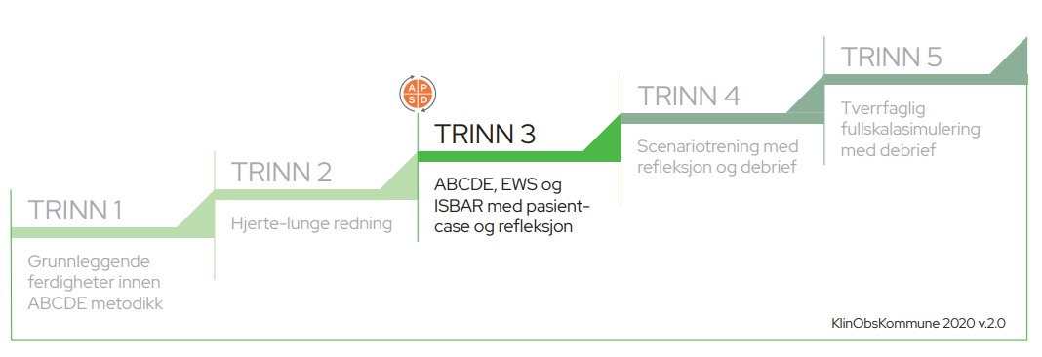
I dette trinnet setter vi sammen kunnskapen om ABCDE gjennomgang (vedlegg 3) og måling av vitalia fra trinn 1 og videreutvikler dette ved å sette vitalia i system og gi pasientene NEWS score i pasientens følgeskjema (Vedlegg 4). Videre skal vi ha fokus på hvordan vi videreformidler funnene til neste ledd ved bruk av ISBAR (vedlegg 3) kommunikasjonsmodell.
NEWS (vedlegg 3) er et validert risikovurderings-/screeningsverktøy for tidlig oppdagelse av forverret tilstand som brukes i de fleste helseforetak i Norge. Ved at verktøyet blir godt kjent også i kommunehelsetjenesten bidrar vi til en felles forståelse og bedre kommunikasjonsgrunnlag når vi samhandler med andre instanser innenfor helsevesenet. Vi skal ha teoretisk gjennomgang av hva NEWS er, hvordan scoringssystemet er bygget opp, tiltak etter score, viktigheten av å vite «habituell NEWS score» og eksklusjonskriterier. Videre skal vi også ha en gjennomgang av hva ISBAR er og hvordan denne bør brukes i hverdagen. Før teoretisk gjennomgang skal e-læringskurset til akuttkjeden gjennomføres av alle ansatte i KS læring.

3.1 Fasilitatorer, trinn 3
På trinn 3 er det de lokale fasilitatorene som har ansvar for praktisk gjennomføring av simulering. Det tilbys årlig fasilitatorkurs for deltakerne i simuleringsprosjektet. Undervisning i forbindelse med de ulike fokusområdene som er presentert i årshjul for simulering (vedlegg 5,6,7), streames live via Teams i starten av periode for nytt fokusområde (Januar, april, oktober). I etterkant gjøres undervisningen tilgjengelig på www.simulering-vt.no/undervisning Dette vil være en svært effektiv måte å tilegne seg kompetanse på – og man er heller ikke avhengig av at de ansatte møter på jobb. Det er et mål om at man kan følge undervisningen også hjemmefra.

3.2 Praktisk øving gjennom relevante pasientcaser.
Etter teoretisk gjennomgang skal vi bruke kunnskapen i ulike pasientcaser slik at vi får brukt kunnskapen vi tilegner oss i praksis. Scenarioene skal være tilpasset avdelingen hver enkelt ansatt arbeider på. For at den ansatte skal ha best mulig utbytte av simuleringen er det viktig at casen skal være så virkelighetsnær som mulig og at hver enkelt ansatt simulerer i den rollen de er i til daglig. Ressursgruppen skal sammen utarbeide en scenariobank som skal gjøres tilgjengelig for alle samarbeidskommunene på www.simulering-vt.no/fasilitatorar For hvert scenario skal det være en ansvarlig fasilitator som har ansvar for læringsutbyttet ved simuleringen.
Fasilitator skal følge prinsipper for scenariobygging og struktur ut ifra Train the trainer kurset.
Scenarioene skal bygges opp i følgende faser; Brief, scenario, debrief.

3.2.1 Briefing
Gruppen som skal simulere samles. Fasilitator bruker «BriefingLøken» (figur 1) som mal for gjennomgang i en brief:
- Læringsmål og hensikt – skrevet opp, synlig for alle.
- Pasientsikkerhet – hvorfor gjør vi dette?
- Taushetsplikt
- Estimert tidsbruk – hvor god tid har vi til rådighet?
- Metoden simulering: kjapt om hva det er, hva som gjør det nyttig. Trygg arena for læring hvor vi skal bli gode sammen.
- Rommet/lokaler som er til disposisjon.
- Varsling: hvem skal man kontakte?
- Hvem er pasienten/casen?
- Fordeling av roller; markør, helsearbeidere, pårørende? Observatører.
- Scene - action

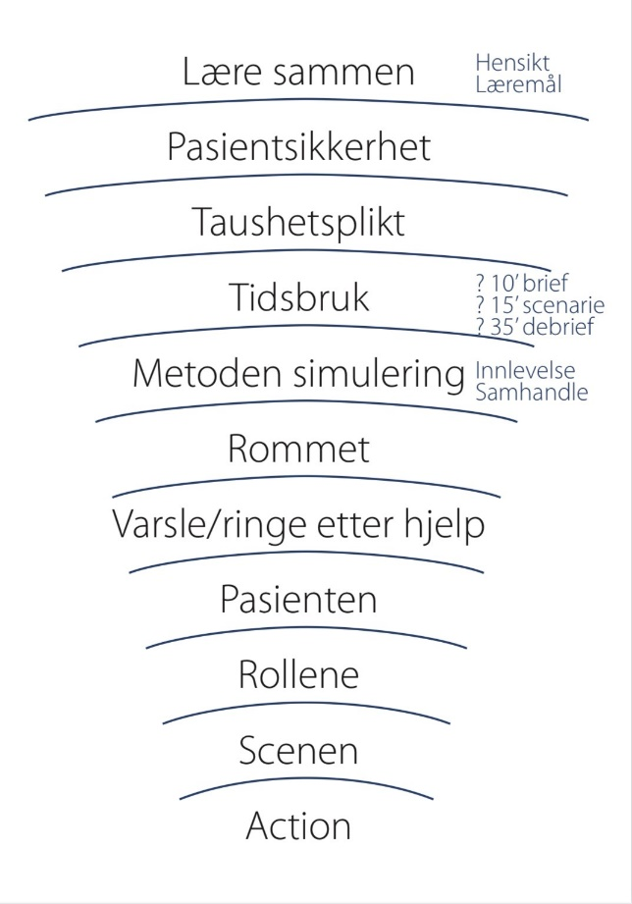
Figur 1 «BriefingLøken».

3.2.2 Scenario
Deltagerne spiller ut sine roller som pasient, pårørende, helsearbeider osv. Om det er en større gruppe er det fint å bruke noen som observatører som kan komme med tilbakemeldinger på ulike fokusområder i debriefen. Eksempler på dette kan f.eks være kommunikasjon/ISBAR, bruk av systematisk ABCDE gjennomgang, relevante tiltak osv. Det anbefales å starte med små grupper i mindre pasientcaser før man lager større scenarioer.
Interkommunal ressursgruppe skal i samarbeid med de lokale gruppene (se vedlegg 8 for struktur) utarbeide en scenariobank som kan benyttes av alle kommunene. Scenarioene som skal finnes på fasilitatorområdet på Simulering Vest-Telemark sin nettside og skal sorteres etter fokusområder i tråd med årshjulene (vedlegg 5,6,7).

3.2.3 Debrief
Det er i denne fasen det største læringsutbyttet ved en simulering ligger. Fasilitator tar deltakerne gjennom en strukturert samtale etter scenarioet hvor de reflekterer og lærer av erfaringene de har gjort i fellesskap. Dette gjelder både medisinsk kunnskap og ikke-tekniske ferdigheter. Debriefingen er en aktiv brobygger mellom teori og praksis og anses som den viktigste delen av simuleringen. Hensikten er at gruppen får diskutert vurderinger og beslutninger som ble gjort undervegs og at vi på denne måten kan forsterke god praksis samtidig som vi blir oppmerksomme på forbedringspotensialer. Her dannes et godt grunnlag for å skape god lagånd gjennom gruppeprosesser – noe som åpner for muligheten til å lære av hverandre og dermed øke læringsutbyttet. Det vil alltid være en stor gevinst ved å gjøre samme scenario en gang til med samme roller etter første debrief. På denne måten får man mulighet til å gjøre endringene man snakker om. Dette åpner for mestringsfølelse hos de ansatte som deltar i simuleringen.

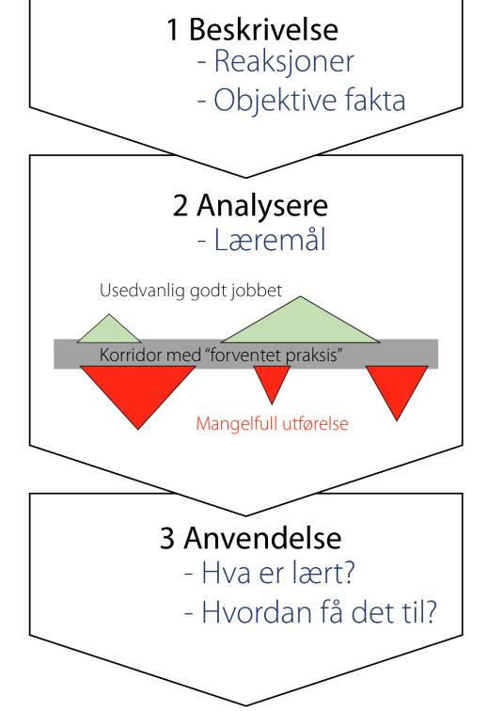
Figur 2: Debriefmodell
Kort oppsummert er fokuset på trinn 3 lagt på observasjoner, tiltak, risikovurdering og kommunikasjon/videreformidling til annet helsepersonell.

3.3 Ulike yrkesgrupper, trinn 3
- Sykepleiere/vernepleiere i legevakt, sykehjem og hjemmesykepleie: obligatorisk.
- Sykepleiere/vernepleiere i PU, psykisk helse, rusomsorg: obligatorisk.
- Helsefagarbeidere: obligatorisk
- Ufaglærte/assistenter: obligatorisk

Felles fokusområder
En fokusperiode er satt til 12 uker og skal sikre at alle ansatte får en teoretisk gjennomgang simuleringer med pasientcase innenfor aktuelt fokusområde for perioden.. I månedene juni, juli, august er det fokus på opplæring av sommervikarer, nyansatte og lærlinger. Pga sommeravviklingen er det lite hensiktsmessig med eget fokusområde i disse månedene.
Fokusområdene er som følger:
- Hjertestans / HLR
- Infeksjonspasienten
- Skader ved fall/systematisk undersøkelse ved fall
- Nevrologiske problemstillinger
- Pustevansker
- Utagerende/utfordrende adferd
- Anafylaksi

Når man har vært gjennom alle fokusområdene en gang – starter man på «ny runde» fra start igjen. Dette sikrer nye fokusområder hvert kvartal samtidig som man sikrer repetisjon hvert 2. år. Det kan vurderes fortløpende om det er andre fokusområder som skal legges til.

4.0 Trinn 4 og 5 Tverrfaglig- og tverretatlig simulering
Når man er blitt kjent med simulering som metode og har fått det godt innarbeidet på sin arbeidsplass, kan det for enkelte avdelinger være en fordel å gjennomføre større øvelser og simuleringer sammen med andre etater innenfor helsevesenet. Dette kan for eksempel være en øvelse som starter i hjemmesykepleien hvor ambulanse kobles inn og at pasienten transporteres videre til sykehus eller legevakt. Det understrekes at trinn 4 og 5 sannsynligvis ikke blir aktuelt for alle avdelinger og enheter. Noen avdelinger vil også trenge mer tid enn andre før de er klare for større øvelser med andre instanser. Dette vil gjerne avhenge av tidligere simuleringserfaring. Målsettingen på trinn 4 er å kunne øve sammen på tvers av faggrupper i kommunehelsetjenesten, mens det på trinn 5 øves på tvers av tjenestenivå. Læringsmål for disse trinnene vil typisk være forbedret beslutningstagning, kommunikasjon mellom leddene, ledelse og samhandling med andre etater. Erfaringer fra både sykehus og kommuner, viser at man må ha en grunnleggende fagkompetanse på plass før man kan være med på større øvelser. Derfor MÅ deltagerne ha gjennomgått og inneha kompetanse fra trinn 1,2 og 3 før man kan ta fatt på trinn 4 og 5.
For å kunne lede en tverrfaglig- og/eller tverretatlig simulering kreves det 2-4 instruktører med fasilitatorkompetanse - avhengig av øvelsens størrelse.

4.1 Ulike yrkesgrupper, trinn 4 og 5.
- Sykepleiere og leger i legevakt: obligatorisk.
- Sykepleiere/vernepleiere i sykehjem og hjemmesykepleie: anbefalt.
- Sykepleiere/vernepleiere i PU, psykisk helse, rusomsorg: skjønnsmessig vurdering.
- Helsefagarbeidere: skjønnsmessig vurdering.
- Ufaglærte/assistenter: ikke anbefalt.

5.0 Opplæringsplan, ressurspersoner
Type kurs | Kompetanse | Når | Hvor
Fasilitatorsamlinger før hvert nye fokusområde |  | Januar, April, Oktober | Simuleringssenteret, Seljord
Train the Trainer | Fasilitator | September/oktober årlig | Simuleringssenteret, Seljord
HHLR instruktør kurs | HLR instruktør | November årlig | Simuleringssenteret, Seljord

6.0 Vedlegg
Vedlegg 1: Samarbeidsavtale
Vedlegg 2: ABCDE, ISBAR, NEWS
Vedlegg 3: Pasientens følgeskjema, akuttkjeden
Vedlegg 4,5: Årshjul med tilhørende fokusområder

_______________________ _____________________________ ________________________
Kommunalsjef, Seljord  Kommunalsjef, Kviteseid  Kommunalsjef, Vinje 

_______________________ _____________________________ ________________________
Kommunalsjef, Nissedal Kommunalsjef, Fyresdal  Klinikksjef, ABK, STHF 

_____________________ ___________________________ ________________________
Kommunalsjef, Tokke  Kommunalsjef, Tinn Kommunalsjef, Hjartdal

______________________________
Kommunalsjef Midt-Telemark

